ΜΑΘΗΜΑ 12Κ19

ΒΥΖΑΝΤΙΝΗ ΦΙΛΟΛΟΓΙΑ

Υποχρεωτικό μάθημα Γ΄ Εξαμήνου

Ο όρος *Βυζαντινή Φιλολογία*

Ο όρος *Φιλολογία* υπό την ευρεία έννοια δηλώνει την επιστήμη η οποία ασχολείται με τις πνευματικές εκδηλώσεις ενός λαού σε δεδομένη χρονική στιγμή και σε συγκεκριμένο τόπο. Υπό στενότερη έννοια *Φιλολογία* είναι η επιστήμη η οποία ασχολείται με την έκδοση και την ερμηνεία των κειμένων, τους συγγραφείς, το ιστορικό και πολιτισμικό πλαίσιο εντός και υπό την επίδραση του οποίου γράφονται τα κείμενα κ.λπ.

Η *Βυζαντινή Φιλολογία* είναι ο κλάδος των φιλολογικών σπουδών ο οποίος εξετάζει την γραμματειακή παραγωγή, η οποία δημιουργήθηκε εντός των ορίων της Βυζαντινής αυτοκρατορίας από τα τέλη της ύστερης αρχαιότητος μέχρι τα τέλη του 15ου αι. κυρίως στην ελληνική γλώσσα. Ουσιαστικά δηλ. η Βυζαντινή Φιλολογία αποτελεί την επιστημονική επισκόπηση της αποτύπωσης στον γραπτό λόγο της πνευματικής ζωής της Βυζαντινής αυτοκρατορίας κατά τον υπερχιλιετή βίο της.

Η Βυζαντινή Φιλολογία δημιουργήθηκε από τους ίδιους τους Βυζαντινούς δια των ερμηνευτών κειμένων (π.χ. του Φωτίου), δια των ερμηνευτών των λειτουργικών κειμένων της Ανατολικής Εκκλησίας (π.χ. του Θεοδώρου Προδρόμου) και δια των αντιγραφέων κωδίκων στα μοναστήρια, διότι οι αντιγραφείς ήσαν συνηθέστατα κριτικοί εκδότες και διορθωτές.

Στα νεότερα χρόνια για μεγάλο χρονικό διάστημα δεν θεωρήθηκε αυτόνομη επιστήμη. Όταν μετά την άλωση της Κωνσταντινούπολης οι Έλληνες συσπειρώθηκαν γύρω από το Οικουμενικό πατριαρχείο, η Βυζαντινή Φιλολογία θεωρήθηκε ancilla Theologiae. Με την έκδοση βυζαντινών ιστορικών στη Γαλλία τον ιζ΄ αι. η Βυζαντινή Φιλολογία μετατράπηκε σε ancilla Historiae.

Έκτοτε οι Βυζαντινοί φιλόλογοι χρησιμοποίησαν την πείρα των κλασικών φιλολόγων στην έκδοση των κειμένων, μελέτησαν την γλώσσα και ανταποκρίθηκαν στις ειδικές απαιτήσεις της έκδοσης των βυζαντινών κειμένων.

Ο όρος *Βυζαντινός:*

Ελ. Γλύκατζη- Ahrweiler για τον όρο Βυζάντιο, Βυζαντινός κλπ.: <https://www.youtube.com/watch?v=QD8wyr8yH3c&feature=share>

προέλευση του όρου: από την ομώνυμη αποικία των Μεγαρέων

Οι όροι Βυζάντιο και Βυζαντινός είναι συμβατικοί. Προέρχονται από το όνομα του Βυζαντίου, μεγαρικής α-ποικίας στο Βόσπορο, επί της οποίας ο Μ. Κων/νος θεμελίωσε τη Νέα Ρώμη/Κων/λη. Οι Βυζαντινοί αποκαλούσαν τους εαυτούς τους Ρωμαίους. Στην πραγματικότητα ποτέ δεν υπήρξε ποτέ κράτος ονομαζόμενο *βυ-ζαντινό*. Το ανατολικό τμήμα της Ρωμαϊκής αυτοκρατορίας αποκαλείται παντού (στα κρατικά έγγραφα, στα νομοθετικά έργα, στο κείμενο της «Βασιλείου Τάξεως» του Κωνσταντίνου Πορφυρογεννήτου (10ος αι.), σε βασιλικές δημηγορίες, σε επιστολές και ιστοριογραφικά έργα) *Ρωμαίων πολι-τεία, Ρωμαίων χώρα, Ρωμαίων βασιλεία, Ρωμαίων ἀρχή* ή *Ρωμανία.*

1562 Hieronymus Wolf (1516-1580): *Corpus Historiae byzantinae*

17ος αι. Ph. Labbé και Charles Du Cange (1610-1688)

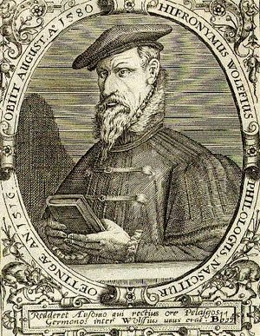 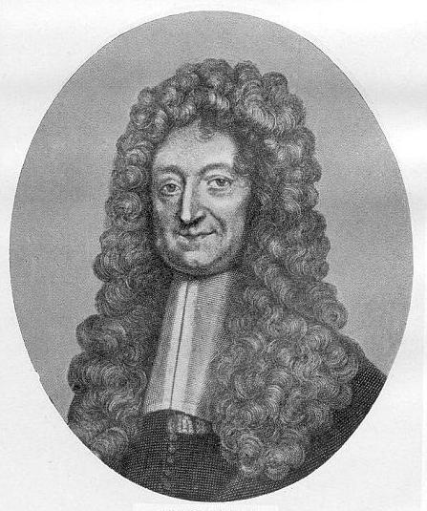

Hieronymus Wolf (1516-1580) Charles Du Cange (Δουκάγγιος)

<https://en.wikipedia.org/wiki/Hieronymus_Wolf#/media/File:Hieronymus_wolf2.JPG> <https://el.wikipedia.org/wiki/%CE%94%CE%BF%CF%85%CE%BA%CE%AC%CE%B3%CE%B3%CE%B9%CE%BF%CF%82#/media/%CE%91%CF%81%CF%87%CE%B5%CE%AF%CE%BF:Charles_Du_Fresne,_Seigneur_Du_Cange_-_Imagines_philologorum.jpg> αντίστοιχα

Ενδιαφέροντα Βιβλία για το Βυζάντιο (μεταφρασμένα)

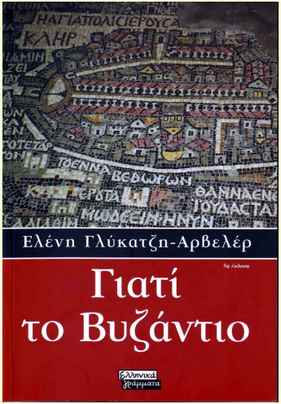 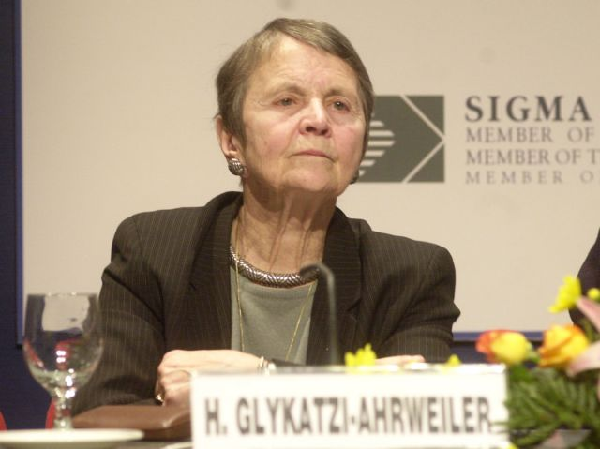

Ελένη Γλύκατζη - Ahrweiler

<https://www.rodiaki.gr/article/375580/tha-timhthei-apo-ton-dhmo-h-elenh-glykatzh-arbeler>

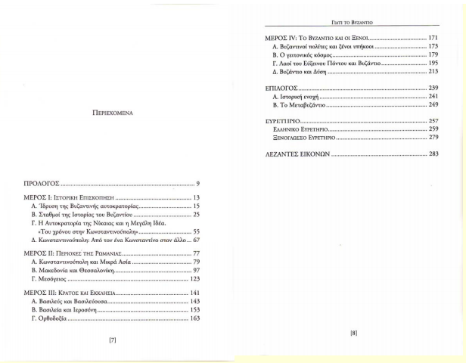

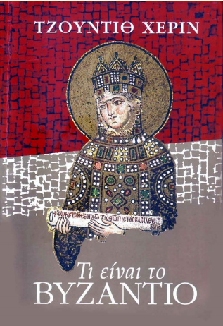 

Judith Herrin

https://en.wikipedia.org/wiki/Judith_Herrin#/media/File:Judith_Herrin_-_26931828995.jpg

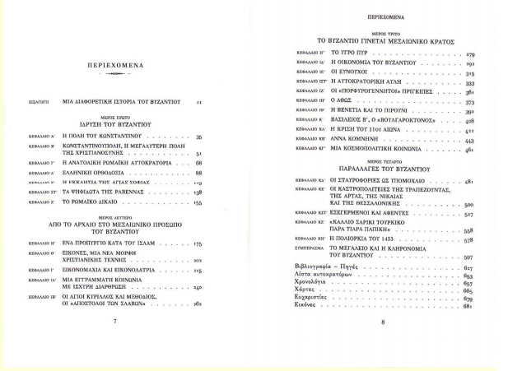

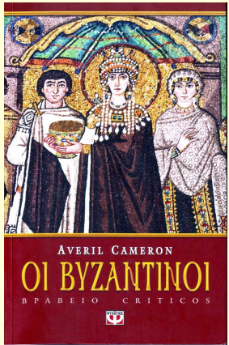 

Averil Cameron

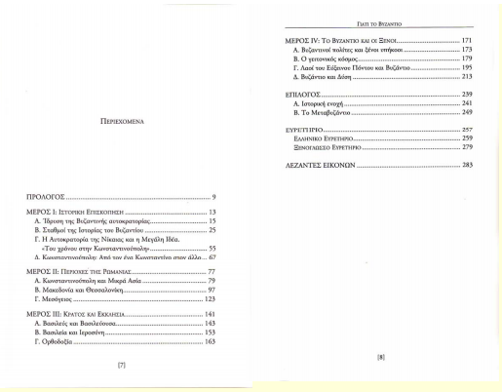

**οπτικές γωνίες μελέτης των βυζαντινών κειμένων**

* ο χρόνος (πότε)
* ο χώρος (πού;)
* οι άνθρωποι (ποιος; σε ποιόν;)

**Ο χρόνος**

Χρονικά όρια της Βυζαντινής φιλολογίας:

Έναρξη: πρώτο ήμισυ του 4ου αι. (Κων/νος 324-337)

Λήξη: άλωση Κωνσταντινουπόλεως από Οθωμανούς (1453)

Θέμα: Η άλωση της πρωτεύουσας από τους Σταυροφόρους (1204)

**Περίοδοι της Βυζαντινής Φιλολογίας-χαρακτηριστικά καθεμιάς**

α΄) **Πρωτοβυζαντινή περίοδος** (ή **Ύστερη αρχαιότητα** για ομάδα ερευνητών)

324 (: μεταφορά της πρωτεύουσας του ρωμαϊκού κράτους από τη Ρώμη στην Κωνσταντινούπολη) ή 330 (: εγκαίνια της Κωνσταντινούπολης)–527 (: άνοδος του Ιουστινιανού στο θρόνο)

β΄) **Μέση περίοδος**

527 (: άνοδος του Ιουστινιανού στο θρόνο)–1204 (: άλωση της Κωνσταντινούπολης από τους Σταυροφόρους)

γ΄) **Ύστερη περίοδος**

1204 (: άλωση της Κωνσταντινούπολης από τους Σταυροφόρους)–1453(: άλωση της Κωνσταντινούπολης από τους Τούρκους) (⁎1261 ανάκτηση Κων/λης Μιχαήλ H' Παλαιολόγος)

Θέμα: Τα προβλήματα στην περιοδολόγηση: πού οφείλονται;

**Ο τόπος**

**Τοπικά όρια της Βυζαντινής φιλολογίας:**

Τα τοπικά όρια ταυτίζονται τυπικά με τα εκάστοτε σύνορα της Βυζαντινής αυτοκρατορίας, της οποίας η έκταση μεταβλήθηκε πολλές φορές

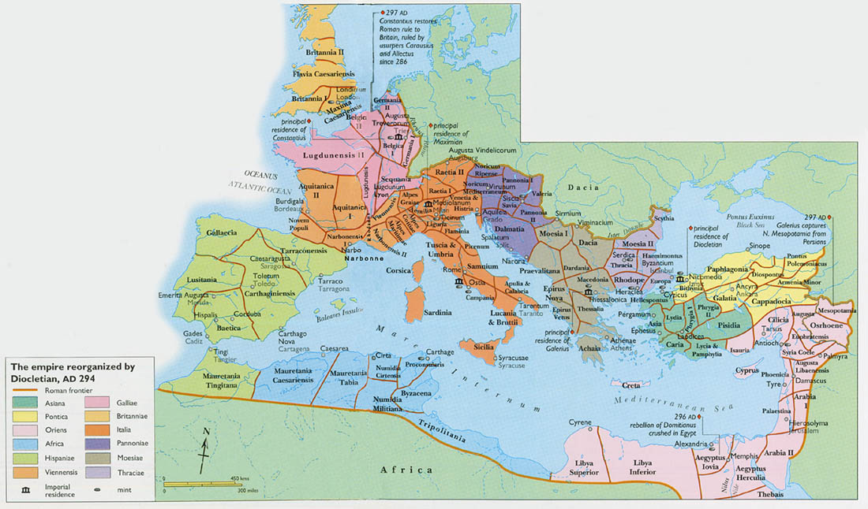

Ρωμαϊκή αυτοκρατορία επί Διοκλητιανού, 294

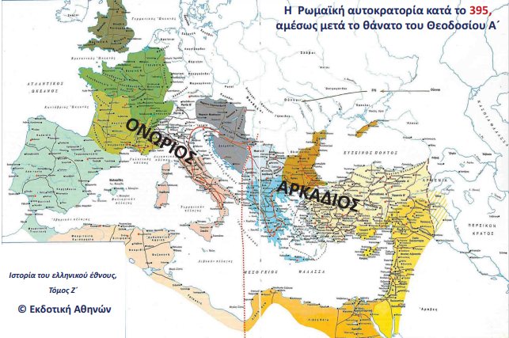

η διαίρεση μετά το θάνατο του Μ. Θεοδοσίου, 395

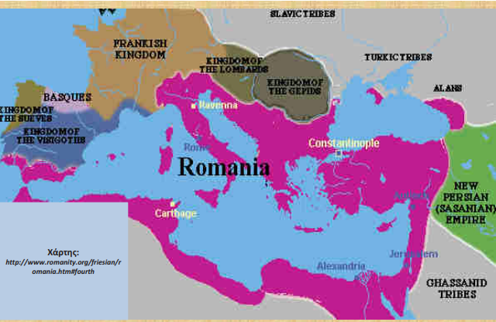

Η Βυζαντινή αυτοκρατορία το 565, επί Ιουστινιανού, στην μεγαλύτερη έκτασή της

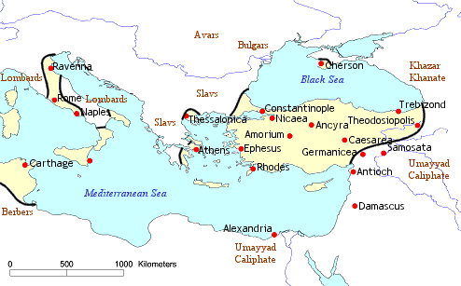

Η Βυζαντινή αυτοκρατορία το 641, θάνατος Ηρακλείου

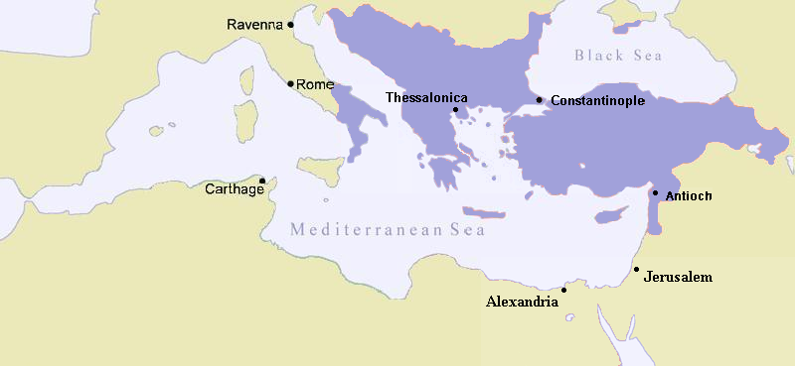

Η Βυζαντινή αυτοκρατορία το 1025, μετά τον θάνατο του Βασιλείου Β΄

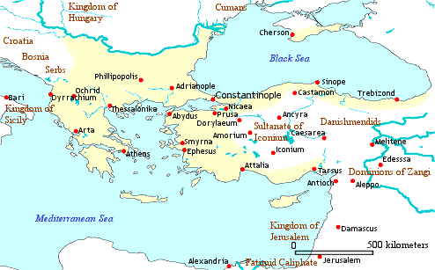

Η Βυζαντινή αυτοκρατορία το 1143, Μανουήλ Α΄ Κομνηνός

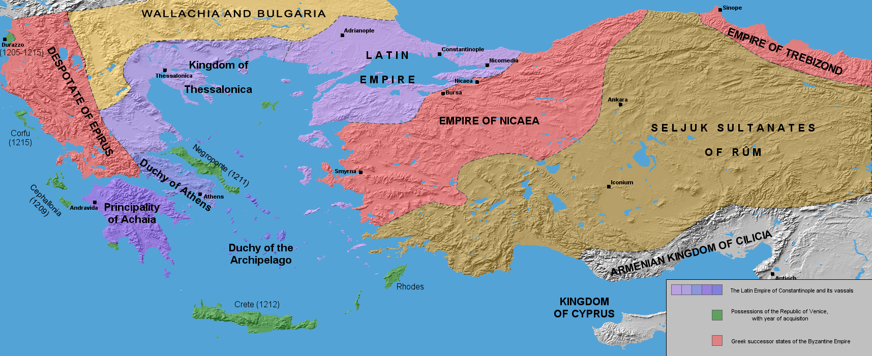

Μετά το 1204, ελληνικά και λατινικά κράτη

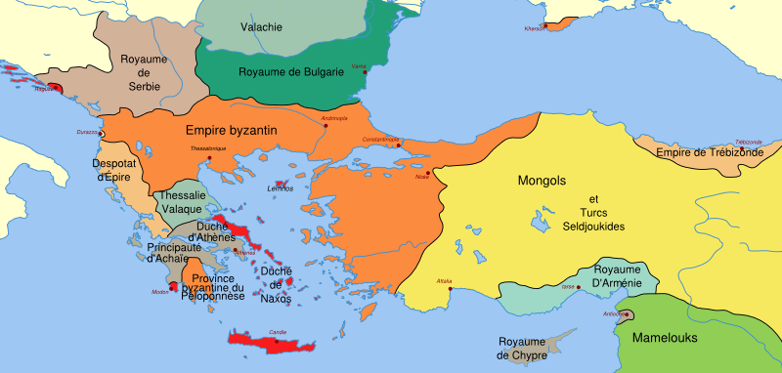

Η Βυζαντινή αυτοκρατορία το 1261, ανάκτηση της Κων/λης

**Πως αντιμετωπίζουμε σήμερα το Βυζάντιο;**

* **Η αντιμετώπιση**
* **Τα κριτήρια**
* **Το μεθοδολογικό αίτημα**

Η εκτίμηση του θετικισμού και ο Ed. Gibbon (1737-1794): *The History of the Decline and Fall of the Roman Empire* (1776-1788)

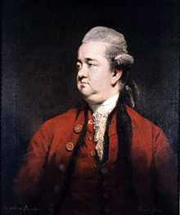

**Γιατί είναι σημαντική η μελέτη της Βυζαντινής Φιλολογίας;**

* Διότι αποτελεί έκφραση του βυζαντινού πολιτισμού και του βυζαντινού ανθρώπου
* Διότι έχει λογοτεχνική αξία
* Διότι ασκεί επίδραση στους όμορους λαούς
* Διότι μεταλαμπαδεύτηκε στη Δύση

**Χαρακτήρας του Βυζαντινού πολιτισμο**

**Ο Βυζαντινός πολιτισμός χαρακτηρίζεται από:**

* ενότητα και η εξέλιξη
* συγχώνευση
* ασκητικό χαρακτήρας
* οικουμενικό χαρακτήρας (Karl Krumbacher**)**

Τα χαρακτηριστικά αυτά του Βυζαντινού πολιτισμού αποτυπώνονται στα κείμενα που μελετά η βυζαντινή Φιλολογία

**Συντελεστές του Βυζαντινού πολιτισμού**

* Κύριοι: αρχαίος ελλ. πολιτισμός

ρωμαϊκός πολιτισμός

Χριστιανισμός

* Δευτερεύοντες: επιδράσεις λαών

κλιματολογικές, οικονομικές συνθήκες κ.λπ.

**οι άνθρωποι**

**ΤΟ ΘΕΜΑ ΤΗΣ ΓΛΩΣΣΑΣ**

* Μέχρι την εποχή του Ιουστινιανού (527-565 )(λατινική και ελληνική)
* Από την εποχή του Ιουστινιανού και εξής: ελληνική
* άλλες γλώσσες: κοπτική, συριακή, παλαιοσλαβικές, γεωργιανή, αρμενική κ.λπ

**Ο Βυζαντινός άνθρωπος/ Homo Byzantinus**

Alexandr Petrovich Kazhdan/ Александр Петрович Каждан (1922-1997)

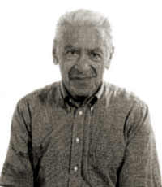 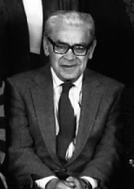

* Ποιο είναι το πρότυπο ανθρώπου που δημιούργησε η κλασική αρχαιότητα;
* Ποιο είναι το πρότυπο ανθρώπου που θέλει να δημιουργήσει το Βυζάντιο;

Το δημιούργησε;

* Φορέας δημιουργίας του βυζαντινού ανθρώπου είναι η αγωγή
* Φορείς της αγωγής στο Βυζάντιο (οικογένεια, εκκλησία, μονή, ανώτερα πνευματικά ιδρύματα)

**Ποιο είναι το πρότυπο του βυζαντινού ανθρώπου;**

**Ο άγιος**

ποιός θεωρείται άγιος στις διάφορες περιόδους;

* ο μάρτυρας (μέχρι τον 4ο αι.),
* ο μοναχός (μέχρι τον 9ο αι.)
* ο ευσεβής έγγαμος

ο όρος *χριστιανός*

33 διὰ πίστεως κατηγωνίσαντο βασιλείας, εἰργάσαντο δικαιοσύνην, ἐπέτυχον ἐπαγγελιῶν, ἔφραξαν στόματα λεόντων,

34 ἔσβεσαν δύναμιν πυρός, ἔφυγον στόματα μαχαίρας, ἐνεδυναμώθησαν ἀπὸ ἀσθενείας, ἐγενήθησαν ἰσχυροὶ ἐν πολέμῳ, παρεμβολὰς ἔκλιναν ἀλλοτρίων·

35 ἔλαβον γυναῖκες ἐξ ἀναστάσεως τοὺς νεκροὺς αὐτῶν· ἄλλοι δὲ ἐτυμπανίσθησαν, οὐ προσδεξάμενοι τὴν ἀπολύτρωσιν, ἵνα κρείττονος ἀναστάσεως τύχωσιν·

36 ἕτεροι δὲ ἐμπαιγμῶν καὶ μαστίγων πεῖραν ἔλαβον, ἔτι δὲ δεσμῶν καὶ φυλακῆς·

37 ἐλιθάσθησαν, ἐπρίσθησαν, ἐπειράσθησαν, ἐν φόνῳ μαχαίρας ἀπέθανον, περιῆλθον ἐν μηλωταῖς, ἐν αἰγείοις δέρμασιν, ὑστερούμενοι, θλιβόμενοι, κακουχούμενοι,

38 ὧν οὐκ ἦν ἄξιος ὁ κόσμος, ἐπὶ ἐρημίαις πλανώμενοι καὶ ὄρεσι καὶ σπηλαίοις καὶ ταῖς ὀπαῖς τῆς γῆς

(Προς Εβραίους 11: 33-38 )

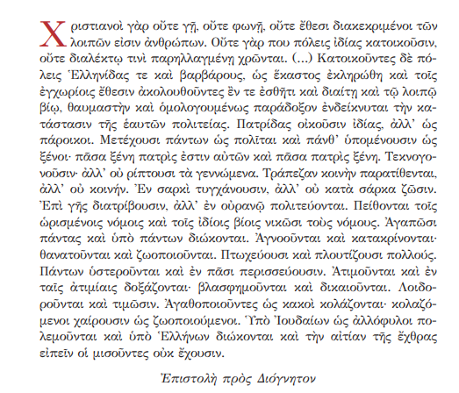

(κεφ. 5)

**Αρετές του μοναχού**

(προβάλλονται ως αρετές/στόχοι του βυζαντινού ανθρώπου)

* Αγγελική πολιτεία
* Μελέτη θανάτου
* Πένθος για τις αμαρτίες
* Άσκηση σώματος
* Ταπεινοφροσύνη
* Αγαμία
* Υπακοή
* ακτημοσύνη

Ο ρόλος των μονών

Θετικός

* Κέντρα ευσεβείας
* Scriptoria
* Κοινωνική δράση

Κοινωνική ζωή

Αρνητικός

* Συγκέντρωση νέων (περίοδοι πολέμων)
* Κέντρα αντίδρασης κατά της πολιτικής εξουσίας
* Ο μοναχικός βίος= πολιτική ποινή
* Δωρεές-περιουσία
* Scriptoria

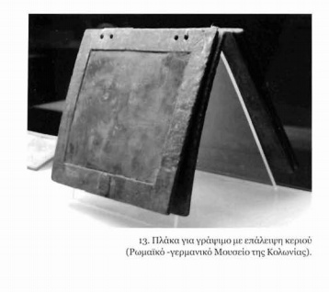



ειλητό

χειρόγραφο, κώδικας

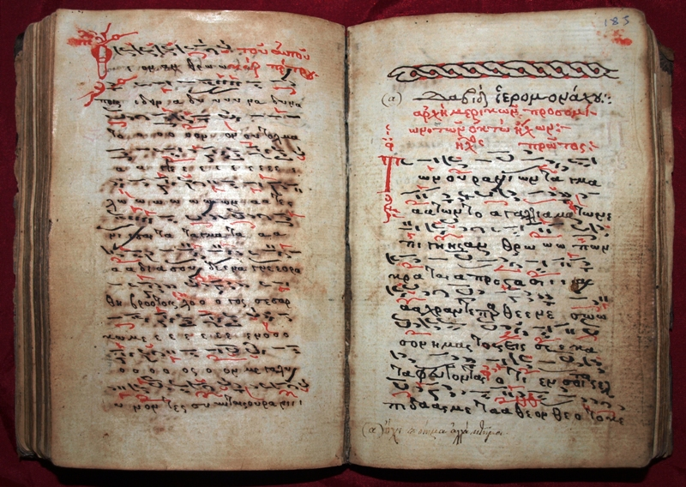

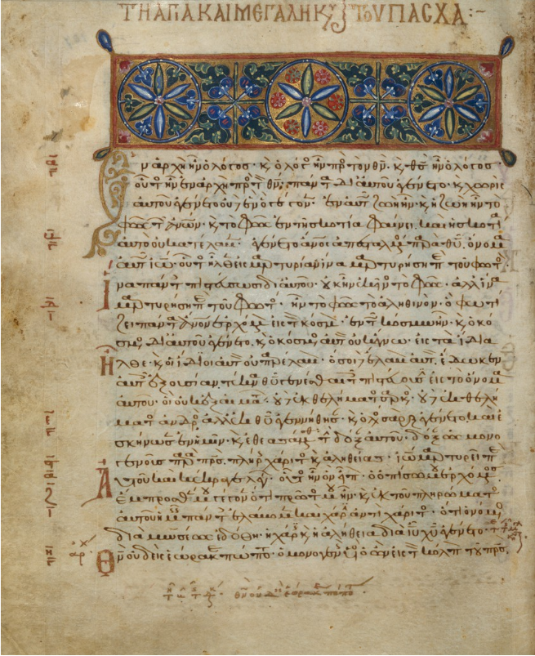

**Ειδικά θέματα**

* Η σωματική αγωγή (και η ανανοηματοδότηση της αθλητικής ορολογίας)
* Ο ιππόδρομος και οι πολιτικές διεκδικήσεις
* Το θέατρο
* Η εκκλησιαστική λατρεία
* Οι σχέσεις με τους αρχαίους πολιτισμούς-ειδικότερα: η σχέση με την αρχαία ελληνική πολιτισμική κληρονομιά
* Οι σχέσεις Πολιτείας-Εκκλησία
* απαγορευμένα επαγγέλματα (: έπρεπε να αποφεύγονται τα επαγγέλματα που είχαν σχέση με τον κόσμο των δημοσίων θεαμάτων και την ειδωλολατρία: αγαλματοποιός, ηνίοχος, μίμος, γυμναστής, μονομάχος, διδάσκαλος τραγουδιού και μονομαχίας, θιασάρχης, θαυματοποιός, catadromarious (=σαλτιμπάγκος σε τσίρκο), αστρολόγος (=μάντης), τραγουδίστρια, χορεύτρια, κ.ά. Επίσης πόρνη, δήμιος και στους πρώτους αιώνες: στρατιώτης)